Gouden Huwelijk Heutmekers-Keulers (met dank aan Danielle Helgers-Heutmekers en Nelly Heutmekers)

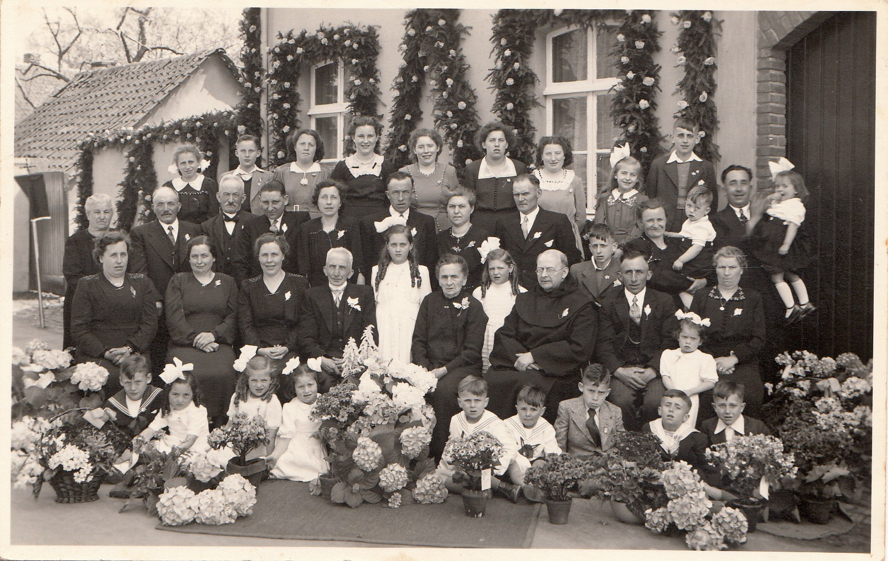

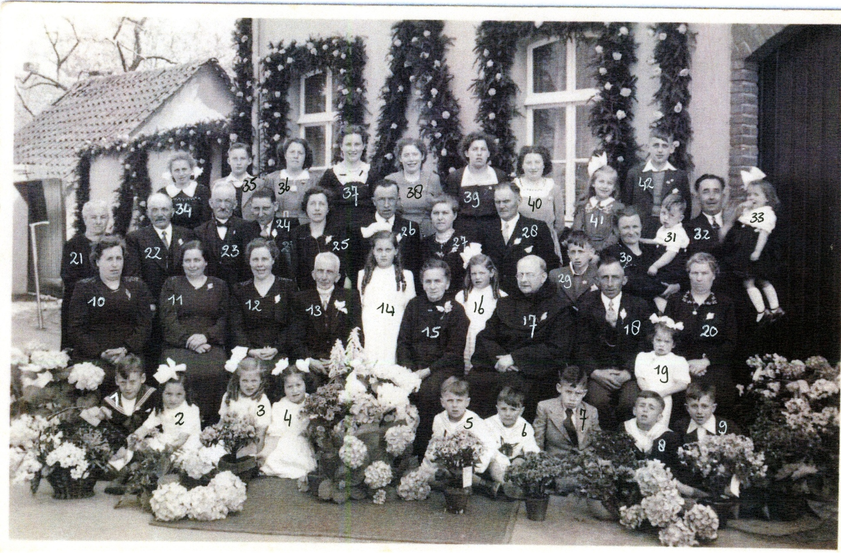
1. Piet Snackers 2. Nelly Heutmekers
3. Annie Wenmakers 4. Elly Heutmekers
5. Ton Heutmekers 6. Math Heutmekers
7. Lambert Heutmekers 8. Jup Heutmekers
9. Leo Heutmekers
10. Lisa Wenmakers-Heutmekers
11. Marie Heutmekers
12. Anna Snackers-Heutmekers 13. Wilhelmus Heutmekers
14. Roos Wenmakers
15. Maria Judith Heutmekers –Keulers
16. Mia Wenmakers
17. missiepater Hubertus Keulers, petekind van Judith Keulers
18. Peter mathis Heutmekers 19. Tiny Heutmekers
20. Maria elisabeth Heutmekers- stoffels
21. ? waarschijnlijk zijn deze 3 broers of zussen van het gouden paar?
22. ?
23. ?
24. Snackers
25. Bertha Heutmekers
26. Zef Heutmekers ( Johannes Joseph Heutmekers)
27. Josephine Lambertine Heutmekers- Lexis
28. Wil Wenmakers
29. Wil Heutmekers
30. An Heutmekers- Heylighen 31. Jules Heutmekers
32. Jan Martinus Heutmekers 33. Mia Heutmekers
34. Gertie Heutmekers 35. Nick Snackers
36. An Heutmekers 37. Tiny Snackers
38. Jet Heutmekers 39. Leny Heutmekers
40. Bella Heutmekers 41. Annie Heutmekers
42. Jan Heutmekers

